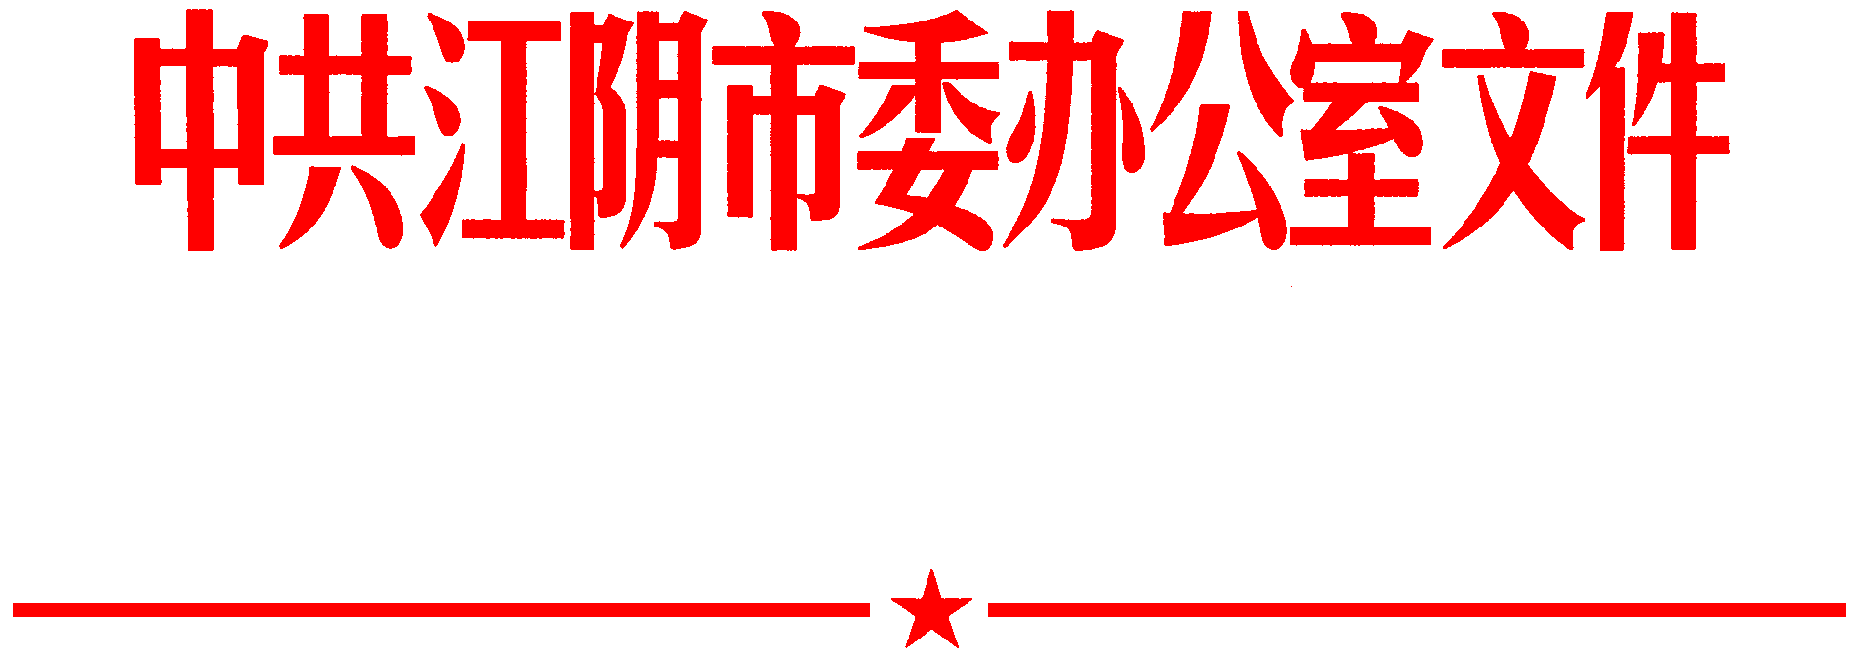

澄委办〔2014〕51号

中共江阴市委办公室 江阴市人民政府办公室
关于印发《江阴市党政机关会议费
管理办法》的通知

各镇党委、人民政府，各街道党工委、办事处，高新区党工委、管委会，临港经济开发区党工委、管委会，靖江园区党委、管委会，市机关各部门，市各直属企业党委，市各直属单位，各驻澄单位：
《江阴市党政机关会议费管理办法》已经市委常委（扩大）会议研究同意，现予以印发，请认真贯彻执行。

中共江阴市委办公室
江阴市人民政府办公室
2014年7月17日
江阴市党政机关会议费管理办法

第一章 总 则
第一条 为进一步规范我市党政机关会议费管理，精简会议，改进会风，提高会议效率和质量，减少会议经费支出，根据《中央和国家机关会议费管理办法》、《无锡市市级党政机关会议费管理办法》，结合实际，制定本办法。
第二条 本办法所指党政机关，包括全市各级党政机关、人大机关、政协机关、检察机关和审判机关、民主党派和人民团体机关，以及参照、依照国家公务员制度管理的单位。
第三条 党政机关的会议分类、审批和会议费管理，适用本办法。
第四条 党政机关会议费管理坚持从严、务实、高效、节俭的原则。
第五条 党政机关召开的会议及费用实行“分类管理、分级审批、预算控制”的办法。
第二章 会议分类和审批
第六条 会议分类：
一类会议。指市党代会、人代会、政协全会、市委全体（扩大）会议、市政府全体（扩大）会议等依据党章、法律法规和章程规定定期举行的会议。
二类会议。由市机关各部门牵头，以市委、市政府名义召开，各镇园街道党政负责人等参加的工作性会议。
三类会议。是指除上述一、二类会议以外的其他会议，包括业务性会议、条线会议、座谈会、评审会等。
第七条 会议按以下程序和要求进行审批:
一类会议。应当报经市委、市政府主要领导批准。
二类会议。各单位应当于每年11月底前，将下一年度会议计划（包括会议名称、召开的理由、主要内容、时间地点、会议对象人数、所需经费及列支渠道等）报市委办公室、市政府办公室审核后执行。各单位召开二类会议原则上每年不超过1次。
三类会议。各单位应当建立年度会议计划制度。年度会议计划（包括会议数量、会议名称、召开的理由、主要内容、时间地点、会议对象人数、所需经费及列支渠道等）经单位领导办公会或党组（党委）会审批后执行。
第八条 一类会议会期按照批准方案，根据工作需要从严控制；二、三类会议会期原则上不得超过1天。
会议报到和离开时间，不单独安排，纳入会期一并计算。
第九条 会期、参会人数、会议地点等按批准的会议方案执行。除人大、政协以外，需在下年度召开的法定会议，会议主办单位应当在每年的11月底前将会议方案报市主要领导审批后，报市财政局备案。
第十条 各单位召开会议应当改进会议形式，充分运用电视电话、网络视频等现代信息技术手段，降低会议成本，提高会议效率。
第十一条 二、三类会议应优先将机关会议室、党校、内部会议室，作为会议场所。如需到定点饭店召开，应经市委办公室或市政府办公室批准。
第十二条 各部门单位承接的中央国家机关、省级机关及无锡市机关会议，必须到会议定点单位召开。
第三章 会议费开支范围、标准和报销支付
第十三条 会议费开支范围包括会议住宿费、伙食费、会议室租金、交通费、文件印刷费、医药费等。
前款所称交通费是指用于会议统一组织的考察、调研等发生的交通支出。
第十四条 会议费开支实行综合定额控制，综合定额标准为：
1．一类会议：综合定额标准为每人每天450元。未安排住宿的会议费按综合定额标准的50%核定。
2．二、三类会议：综合定额标准为每人每天100元，只开支会议室租金、文件印刷费等，不安排住宿，原则上不列支伙食费。
综合定额标准为会议费开支上限，各单位应在综合定额标准以内结算。
第十五条 会议费根据会议的类别和性质在不同的渠道中列支：
1．一类会议所需经费，在市专项会议经费中列支。
2．二、三类会议所需经费，由各部门单位在日常公用经费中列支。
第十六条 各部门单位承办中央各部、委，省各厅、局，无锡市各委、局会议，根据“谁组织、谁负担”的原则，会议经费由举办方承担，市级原则上不予承担。部门条线的相关活动财政不另行安排经费。
第十七条 会议费用由组织召开会议的部门单位承担，各部门单位不得以任何名义或方式向基层单位转嫁、摊派会议费用。
第十八条 严格执行住宿用房规定，市区会议对象原则上不安排住宿。
第十九条 各部门单位不得擅自提高会议费标准和超范围列支会议经费，不得重复印发文件、制度汇编等资料。
第二十条 会议结束后，承办单位要及时提供会议费用明细清单、发票等支付凭证，经单位领导签字确认后由财务部门按规定进行审核报销，并在规定科目中列支。
第二十一条 财务部门应严格按规定审核会议费开支，对超出本规定开支范围、开支标准的会议费用，不予列支。
第二十二条 各单位会议费支付，应当严格按照国库集中支付制度和公务卡管理制度规定执行，以银行转账或公务卡方式结算，禁止以现金方式结算。
第四章 会议费公示和年度报告制度
第二十三条 各单位应严格会议费预算管理，执行中不得突破。
第二十四条 各单位应当将非涉密会议的名称、主要内容、会议对象人数、经费开支等情况在单位内部公示，具备条件的应向社会公开。
第二十五条 各主管部门应当于每年3月底前，将本级和下属预算单位上年度会议计划和执行情况（包括会议名称、主要内容、时间地点、会议对象人数、经费开支及列支渠道等）汇总后报财政部门。
第五章 部门职责
第二十六条 财政部门的主要职责是：
（一）制定或修订本级会议费管理办法；
（二）对一类会议、法定会议的会议费预算进行审核；
（三）对会议费支付实施监督检查。
第二十七条 各单位的主要职责是：
（一）负责制定本单位年度会议计划；
（二）按规定管理、使用会议费，做好相应的财务管理和会计核算工作，对内部会议费报销进行审核把关，确保票据来源合法，内容真实、完整、合规；
（三）按规定报送年度会议报告，加强对本单位会议费使用的内控管理。
第二十八条 财政部门会同审计、监察部门对各单位会议费管理和使用情况进行监督检查。主要内容包括：
（一）会议计划的编报、审批是否符合规定；
（二）会议费开支范围和开支标准是否符合规定；
（三）会议费报销和支付是否符合规定；
（四）会议会期、规模是否符合规定，会议是否在规定的地点和场所召开；
（五）是否向下属机构、企事业单位或地方转嫁、摊派会议费；
（六）会议费管理和使用的其他情况。
第二十九条 严禁各单位借会议名义组织会餐或安排宴请；严禁套取会议费设立“小金库”；严禁在会议费中列支公务接待费。
各单位应严格执行中央、省、无锡和市厉行节约的相关规定，不得安排高档住宿，会议用餐原则上安排自助餐，严格控制菜品种类和数量，严禁提供高档菜肴，不安排宴请，不上烟酒；会议会场一律不摆花草，不制作背景板，不提供水果。
不得使用会议费购置电脑、复印机、打印机、传真机等固定资产；不得开支与本次会议无关的其他费用；不得组织会议代表旅游和与会议无关的参观；严禁组织高消费娱乐、健身活动；严禁以任何名义发放礼品、纪念品、土特产；不得额外配发洗漱用品。
第三十条 违反本办法规定，有下列行为之一的，依法依规追究会议举办单位和相关人员的责任：
（一）以虚报、冒领手段骗取会议费的；
（二）虚报会议人数、天数等进行报销的；
（三）违规扩大会议费开支范围，擅自提高会议费开支标准的；
（四）违规报销与会议无关费用的；
（五）其他违反本办法行为的。
有前款所列行为之一的，由财政部门会同有关部门责令改正，追回资金，并经报批后予以通报。对直接负责的主管人员和相关负责人，报请其所在单位按规定给予行政处分。如行为涉嫌违法的，移交司法机关处理。
第六章 附 则
第三十一条 财政拨款事业单位会议费管理参照执行。
第三十二条 本办法自发文之日起实施。

中共江阴市委办公室 2014年7月17日印发
（共印80份）

